Участковый инспектор милиции  контактные телефоны | Обслуживает сельские советы (населенные пункты)  Витебского района
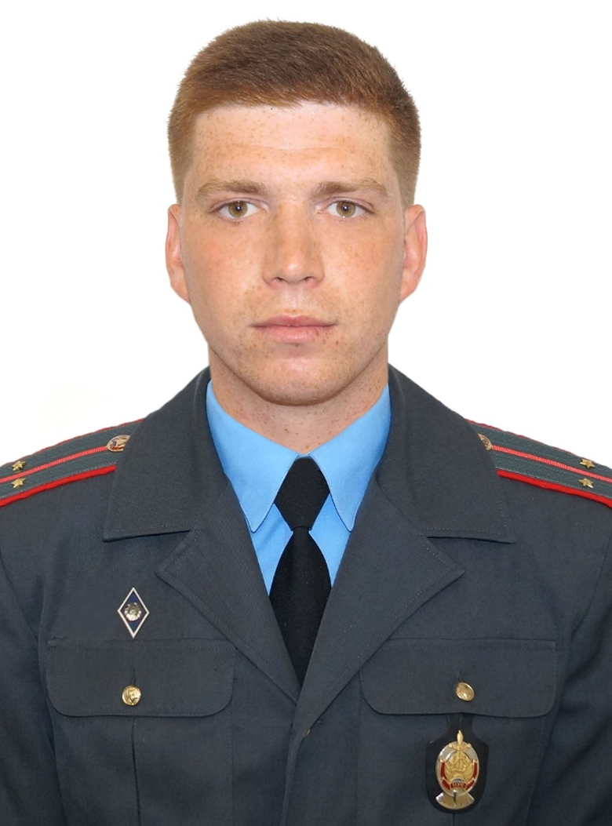  Бураков Антон Александрович,  тел. моб. 8-033-395-05-94 | Бабиничский сельский совет  (аг.Бабиничи, д.Белыновичи, д.Ботаничи, д.Буево, п.Витьба, д.Жебентяи, д.Железняки, д.Казаново, д.Коммунарка, д.Косово, д.Кошелево, д.Максютки, д.Полудетки, д.Пышняки, п.Светлый, д.Сеньково, д.Чумачев Мох, д.Шабуни).
Иванов Андрей Владимирович,  тел. моб. 8-033-641-72-50 | Бабиничский сельский совет  (д.Авдеевичи, д.Ананино, д.Барвин, д.Бибиревка, д.Гатушки, д.Жмурково, д.Кашино, аг.Ольгово, д.Подберезье).
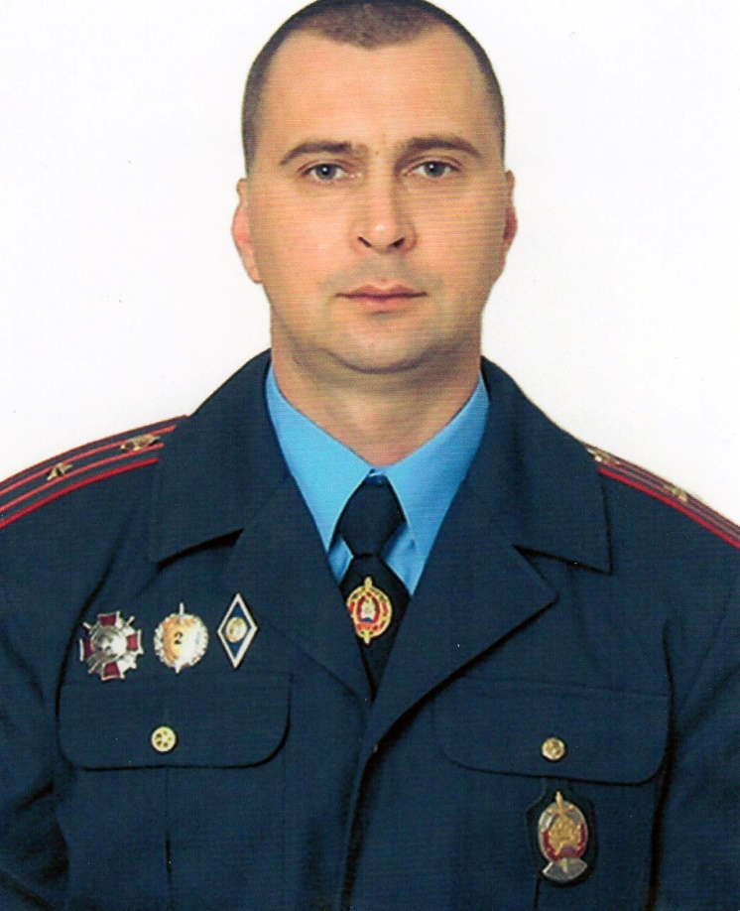  Генюк Дмитрий Александрович,  тел. моб. 8-029-710-46-89 | Вороновский сельский совет  (д.Берники, аг.Вороны, д.Дрюково, д.Еремино, д.Ковалево, д.Лучиновка, д.Остряне, д.Поддубье, д.Поляи, д.Пушкари, д.Обухово, д.Ранино, д.Тишково).
Орлов Александр Викторович,  тел. моб. 8-029-713-32-70 | Вымнянский сельский совет  (д.Астрейково, д.Большухи, д.Войтово, д.Вымно, д.Выставка, д.Желяи, д.Котово, д.Князи, д.Красная Искра, д.Латыгово, д.Лебартово, д.Малыжено, д.Манулки, д.Михайлово, д.Мишутки, д.Привольная, д.Рыбаки, д.Сокольники, д.Тадулино, д.Филипково, д.Фокино, д.Юрчёнки).
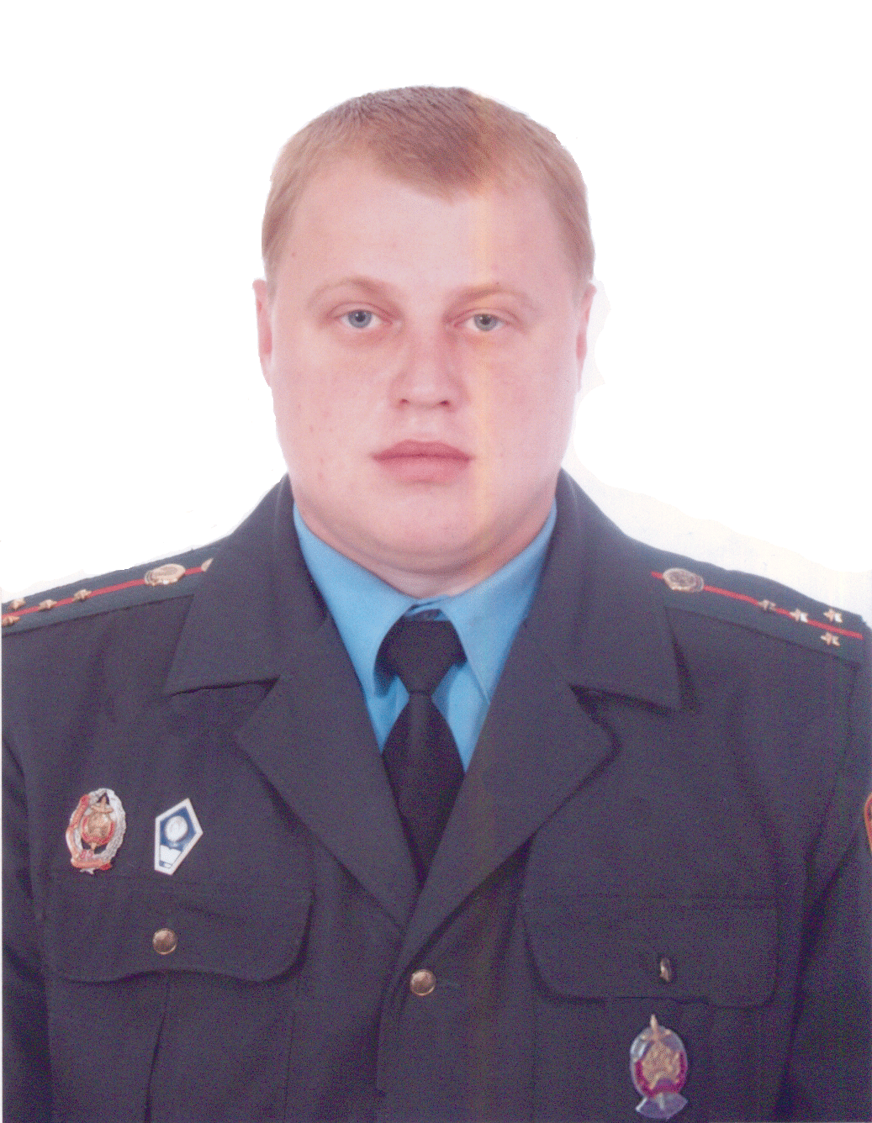  Войтов Александр Эдуардович,  тел. моб. 8-029-716-20-44 | Куринский сельский совет  (д.Беликово, д.Будислово, д.Войтехи, д.Горькаво, д.Дряжно, д.Задвинье, д.Кулаково, д.Курино, д.Михалково, д.Островские, д.Плешки, д.Седенье, д.Соболево, д.Ходорово, д.Хомяково, д.Хотоля).  Запольский сельский совет  (д.Бентяи, д.Берёзовка, д.Галиново, д.Демяхи, д.Дрозды, д.Заполье, д.Засёлок, д.Захаренки, д.Кабаны, д.Казаково, д.Калинка, д.Ковалёво, д.Коньки, д.Новоалександровка, д.Новосёлки, д.Низкоборье, д.Папоротно, д.Партизановка, д.Поречье, д.Пудать, д.Пунище, д.Прудники, д.Пуховичи, д.Сапраны, д.Сибяки, д.Тарасенки, д.Харпеничи, д.Храпаки, д.Шлыки, д.Щипечи).
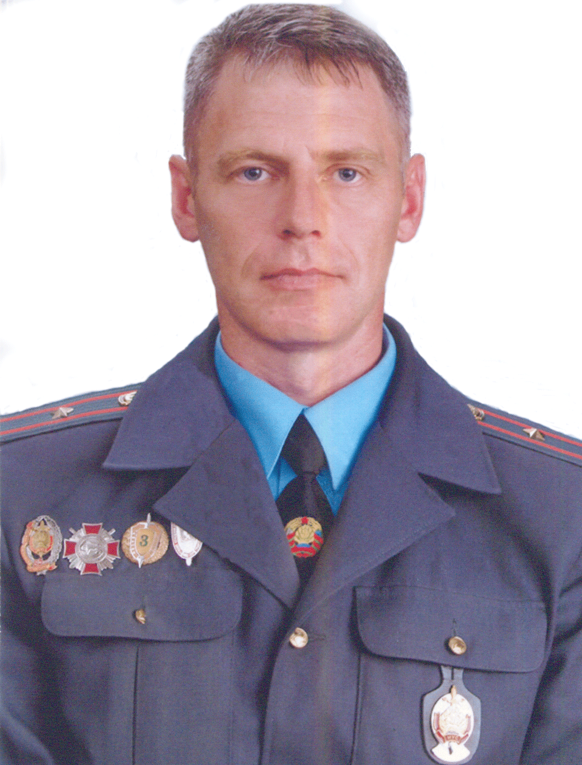  Самцов Александр Викторович,  тел. моб. 8-029-1106747 | Задубровский сельский совет  (д.Автушково, д.Белики, д.Большая Любщина, д.Ботаничи, д.Гора, д.Гунченки, аг.Задубровье, д.Застенки, д.Иваньково, д.Каменка, д.Коровка, д.Кравцово, д.Краски, д.Круподеры, д.Лемница, д.Лозоватка, д.Малая Любщина, д.Орешенки, д.Пенкловичи, д.Присушино, д.Прудники, д.Рыбаки, д.Саловичи, д.Слобода, д.Трущи, д.Храпольно, д.Шауры).
Рябов Дмитрий Петрович,  тел. моб. 8-029-295-26-37 | Зароновский сельский совет  (д.Белянки, д.Блины, д.Борщевка, д.Ворошилы, д.Грушевская, д.Дейки, д.Жигалово, д.Зароново, д.Иваново, д.Козлы, д.Ковальки, д.Кокоры, д.Мазаново, д.Михали, д.Машкино, д.Мирная, д.Полойники, д.Пестуница, д.Прокуды, д.Суйково, д.Субочи, д.Столбница, д.Степанково, д.Симоновщина, д.Топорино, д.Чопино).
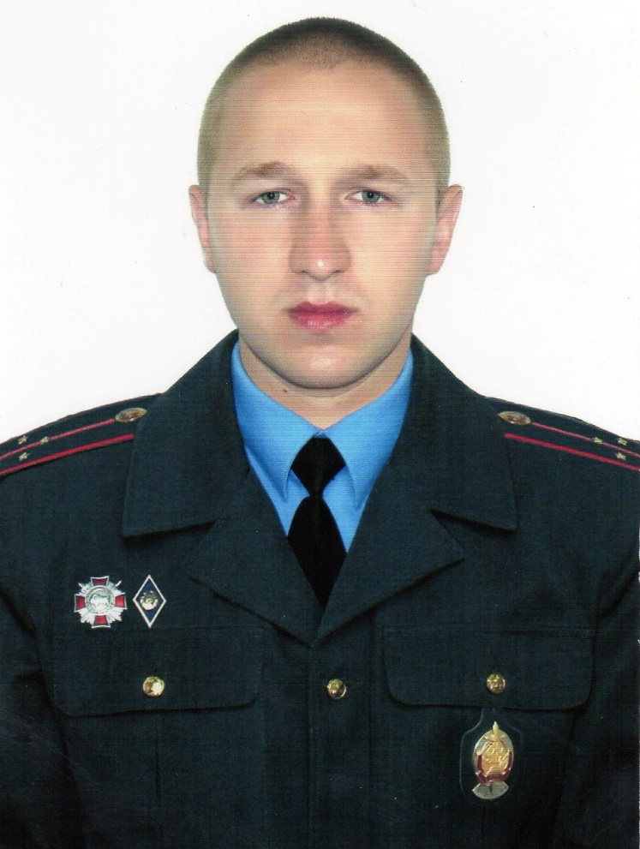  Самарин Иван Иванович  тел. моб. 8-029-370-97-36 | Летчанский сельский совет  (д.Авселево, д.Большие Летцы, д.Большие Трубочи, д.Гришаны, д.Дымовщина, д.Зайцево, д.Капитаново, аг.Кировская, д.Княжица, д.Кузнецово, д.Малые Трубочи, д.Новоселки, д.Подлазники, д.Придвинье, д.Хотиничи, д.Слобода Жуковская, д.Шерсни).
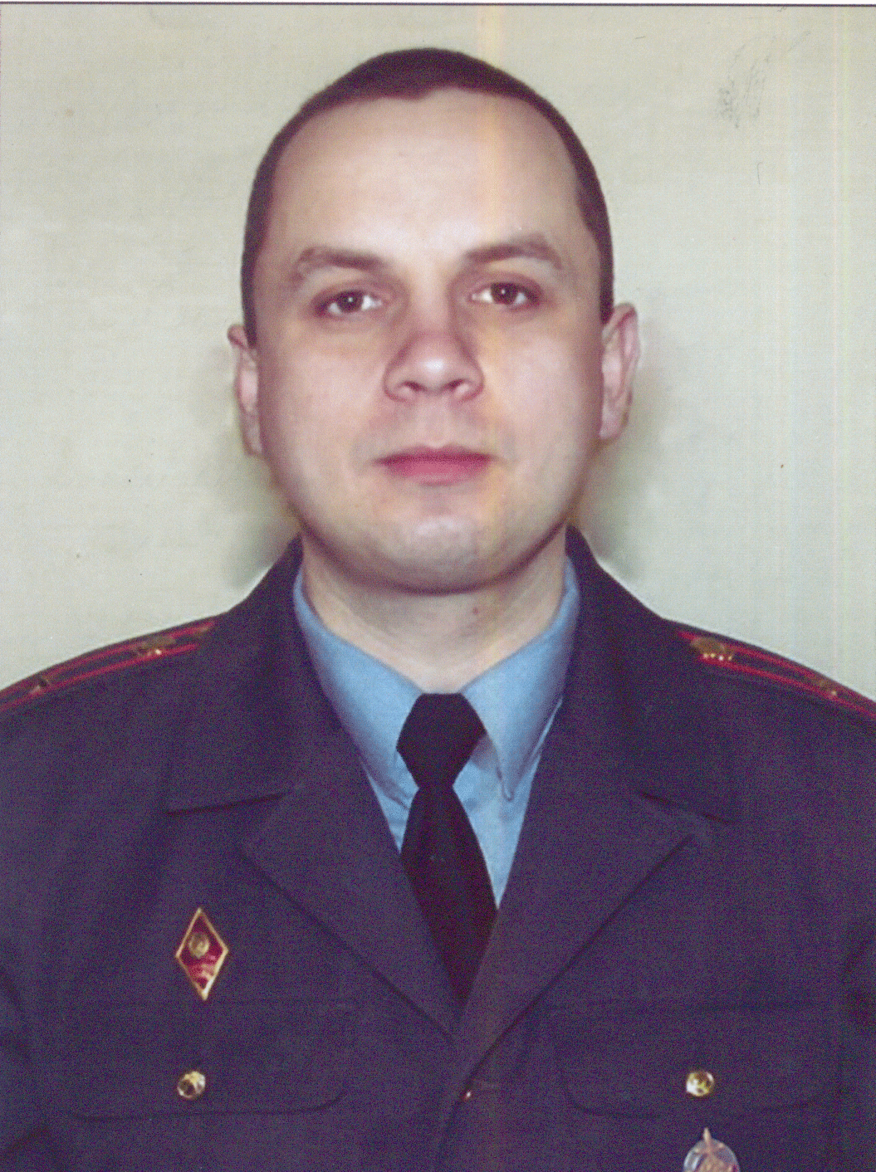  Кисленко Андрей Иванович,  тел. моб. 8-029-718-89-82 | Летчанский сельский совет  (д.Волково, д.Запрудье, д.Казаки, д.Ломы, д.Луки, д.Малые Летцы, д.Новики, д.Побединщина, д.Старое Село, д.Уволоки, д.Чирино, д.Шевино, д.Якутино).
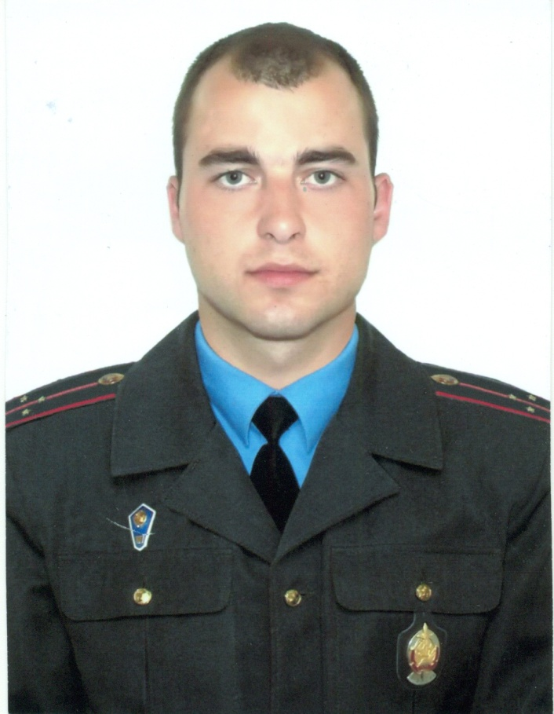  Маскалев Игорь Валерьевич,  тел. моб. 8-029-810-92-72 | Мазоловский сельский совет  (д.Букатино, д.Дутчино, д.Калиново, д.Королево, ст.Лужесно, аг.Мазолово, д.Тетерки, д.Тригубцы, д.Шалыги).
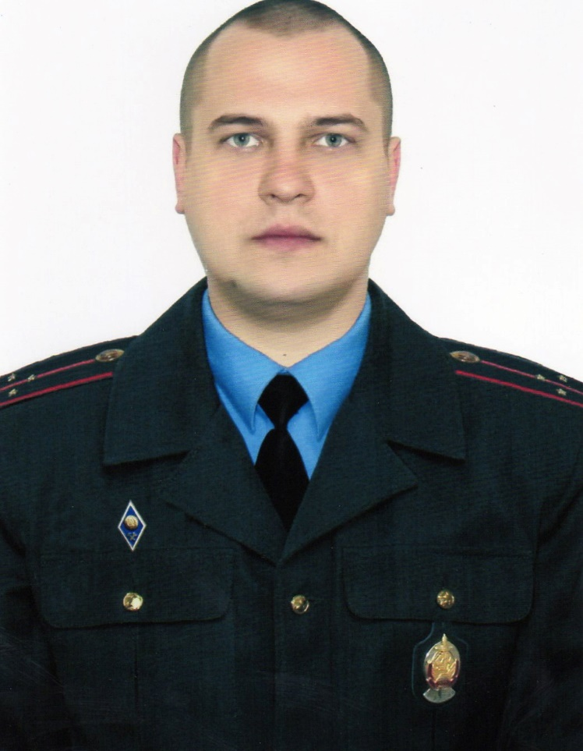  Шилко Виталий Николаевич,  тел. моб. 8-033-696-30-29 | Мазоловский сельский совет  (д.Гребеница, д.Койтово, д.Красный Двор, д.Лужесно, д.Лужки, д.Лущиха, д.Николаево, д.Сущево, д.Щучино).
Гришанович Александр Николаевич,  тел. моб. 8-029-716-99-89 | Мазоловский сельский совет  (д.Боровляны, д.Барановка, д.Буяны, д.Герасимово, д.Должа, д.Дреколье, д.Коновалово, д.Лосвидо, ст.Лосвидо, д.Савченки, д.Судники, д.Уголок, д.Хайсы, д.Храповичи, д.Шилы).
Михайлов Олег Валерьевич,  тел. моб. 8-029-716-54-57,  т.р. 202-402 | Новкинский сельский совет  (аг.Новка, ст.Медведка, д.Медведка).
Латышев Сергей Валерьевич  тел. моб. 8-029-517-53-67 | Новкинский сельский совет  (д. Боровская, д. Бровщина, д. Бутяжи, д. Васильки, д. Вишневая, д. Воеводки, д. Волосово, д. Городняны, д. Городнянский Мох, д. Грядки, д. Добрейка, д. Добрино, д. Добрейка, д. Забелино, д. Зубаки, д. Зуи, д. Комары, д. Крестьянка, д. Куковячино, д. Луговые, д. Лутики, д. Новокуковячино, д. Осиновка, д. Павлюченки, д. Перевоз, д. Поротьково, д. Пушкари, д. Рудаки, д. Свердлово, д. Сосновка, д. Скребни, д. Старинки, д. Ступище, д. Хомищево, д. Якуши).
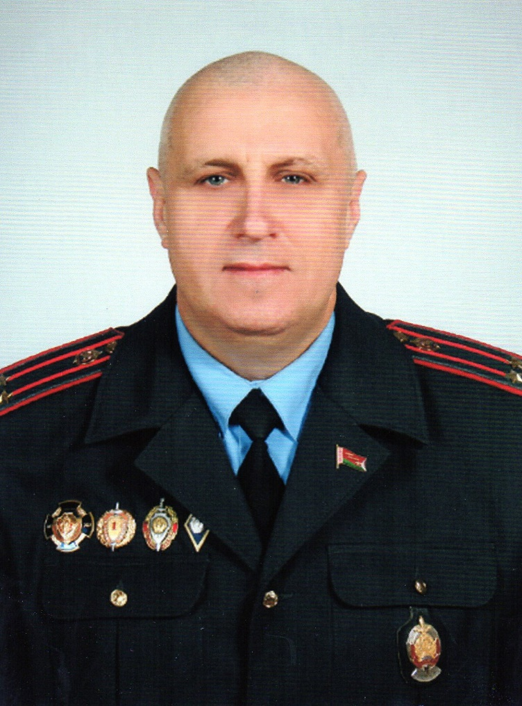  Невдах Михаил Михайлович,  тел. моб. 8-029-3288060 | Октябрьский сельский совет  (аг.Копти, д.Лососино, д.Лобаны, д.Лужино, д.Любово, д.Барышино, д.Бондари, д.Маклаки, д.Заходники, д.Зазыбы-2).
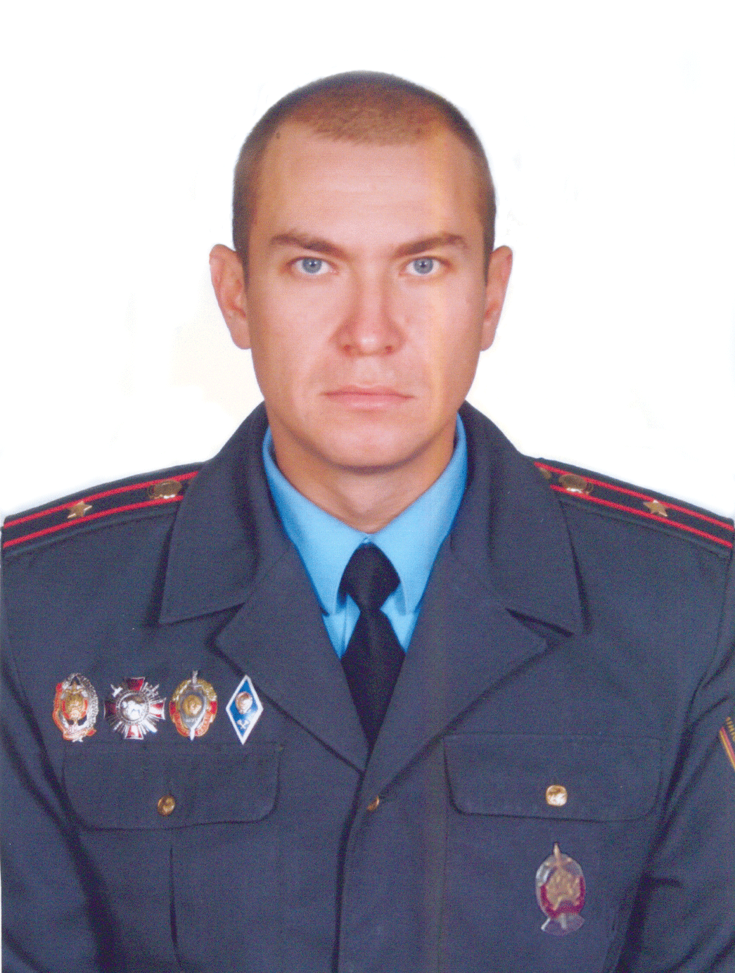  Тихонов Сергей Валерьевич,  тел. моб. 8-029-711-43-20 | Октябрьский сельский совет  (д.Сокольники, аг.Октябрьская, д.Орлово, д.Шапуры, д.Высокое, ст.Заболотинка, д.Селюты, д.Лятохи, д.Шульцево).
Федуро Александр Александрович,  тел. моб. 8-029-514-37-20 | Суражский сельский совет  (д.Антоновка, д.Арехи, д.Балаши, д.Будянка, д.Бригитполье, д.Власово, д.Дятлы, д.Каспляны, д.Киселево, д.Кузнецовка, д.Курущане, д.Марченки, д.Моисеенки, д.Перно, д.Праники, д.Рябово, д.Слобода, д.Стасенки, д.Стайки, г.п.Сураж, д.Ходорино, д.Шапурово).
Падуто Юлиан Русланович,  тел. моб. 8-033-316-87-51 | Туловский сельский совет  (аг.Тулово, д.Андроновичи, д.Асетки, д.Огородники, д.Осиповщина, д.Пуща).
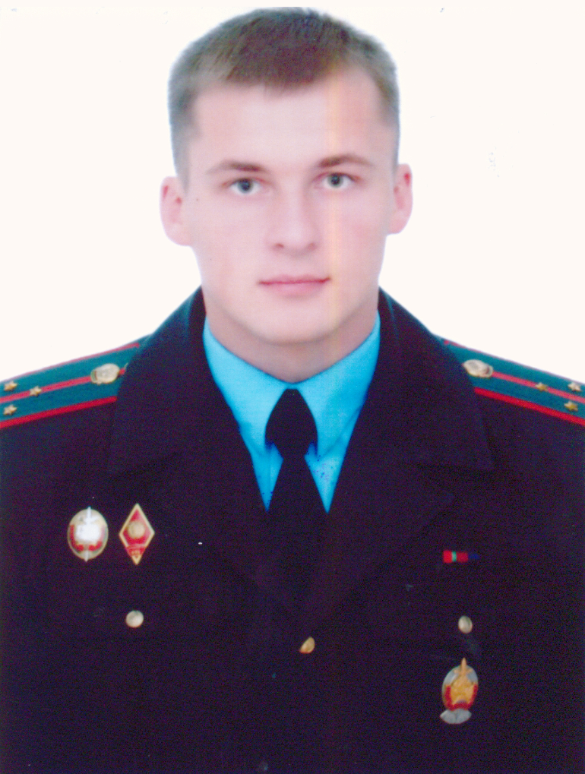  Жижов Максим Александрович,  тел. моб. 8-029-816-71-08 | Шапечинский сельский совет  (д.Большая Черница, д.Владимировка, д.Гарьково, д.Гороватка, д.Горовые, д.Гряда, д.Дыманово, д.Зазыбы, д.Замосточье, д.Заречье, д.Ильичёвка, д.Косачи, д.Кузьменцы, д.Липовцы, д.Лучёса, д.Ляденки, д.Лядище, д.Ляхи, д.Макарово, д.Мяклово, д.Новики, д.Осиновка, д.Пущеёво, д.Рожново, д.Савченки, д.Скрыдлево, д.Слобода, д.Старинцы, д.Стриганцы, д.Тялоши, д.Чернецкий Мох, д.Шапечино, д.Шарки, д.Шилки).
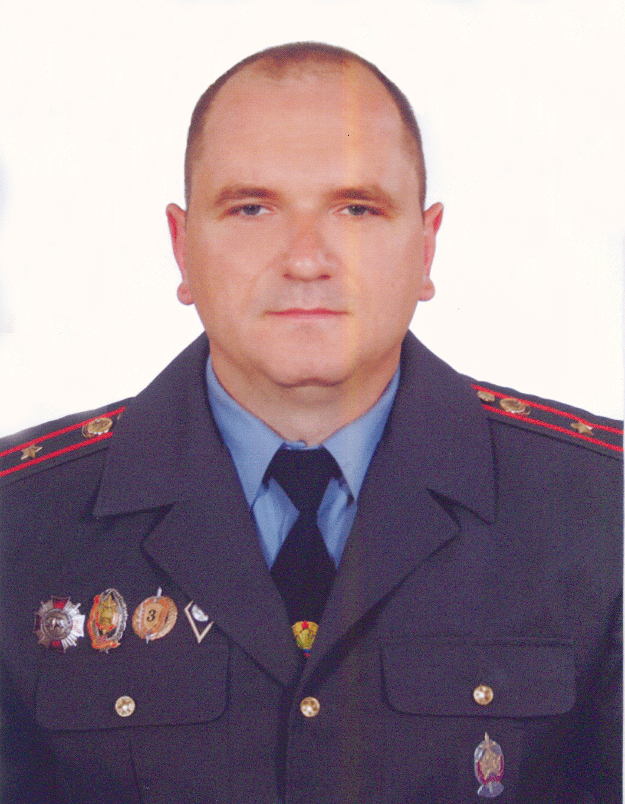  Крисанов Владимир Леонидович,  тел. моб. 8-029-890-37-19 (МТС), 8-029-124-99-95 (Велком) | Яновичский сельский совет  (д.Вальки, д.Глазомичи, д.Дружная, д.Задетуни, д.Имение, д.Казимирово, д.Лиопино, д.Остров, д.Панки, д.Пивовары, д.Пукшино, д.Сёмино, д.Слобода, д.Степная, д.Чижики, д.Шпуры, г.п.Яновичи).

